令和５年度 介護予防教室 【年間予定】

運動指導員による指導のもと、いつまでも健康に生活できるよう、身体と頭の体操から健康のポイント等も話しながら実施しています。直接会場にお越しください。

 | 大久野老人  福祉センター | 平井ふれあい総合  福祉センター | 本宿老人  福祉センター
令和５年  ４月 | ４日 １８日 | １１日 ２５日 | ３日 １７日
５月 | ２日 １６日 | ９日 ２３日 | １日 １５日
６月 | ６日 ２０日 | １３日 ２７日 | ５日 １９日
７月 | ４日 １８日 | １１日 ２５日 | ３日 ２４日
８月 | お休み | お休み | お休み
９月 | ５日 １９日 | １２日 ２６日 | ４日
１０月 | ３日 １７日 | １０日 ２４日 | ２日 １６日
１１月 | ７日 ２１日 | １４日 ２８日 | ６日 ２０日
１２月 | ５日 １９日 | １２日 ２６日 | ４日 １８日
令和６年  １月 | １６日 ３０日 | ９日 ２３日 | １５日 ２９日
２月 | ６日 ２０日 | １３日 ２７日 | ５日 １９日
３月 | ５日 １９日 | １２日 ２６日 | ４日 １８日
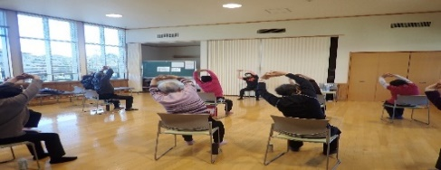
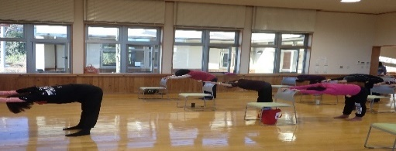
楽しく体を動かし、筋力をつけましょう！
ご参加お待ちしております！
クラス | 運動の内容 | 開催時間
はつらつクラス | 軽め（椅子に座った体操が中心） | 午後1時20分～2時20分
いきいきクラス | 一般的（立って行う体操が中心） | 午後2時30分～3時30分
平井ふれあい総合福祉センターでの様子
【問合せ】 | いきいき健康課 高齢支援係 （直通）０４２－５８８－５３６８  （役場代表）０４２-５９７-０５１１（内線３８３）

